TUẦN 27 - TIẾT 54 -Ngày thực hiện 19/3/2024
Nội dung | Định lượng | Phương pháp tổ chức
Nội dung | Định lượng | Hoạt động GV | Hoạt động HS
1. Hoạt động khởi động  a. Nhận lớp  b. Khởi động  - Khởi động chung: xoay các khớp cổ, cổ tay, cổ chân, khuỷu tay, hông,…  - Ép dọc, ép ngang  c. Trò chơi “Soi gương”  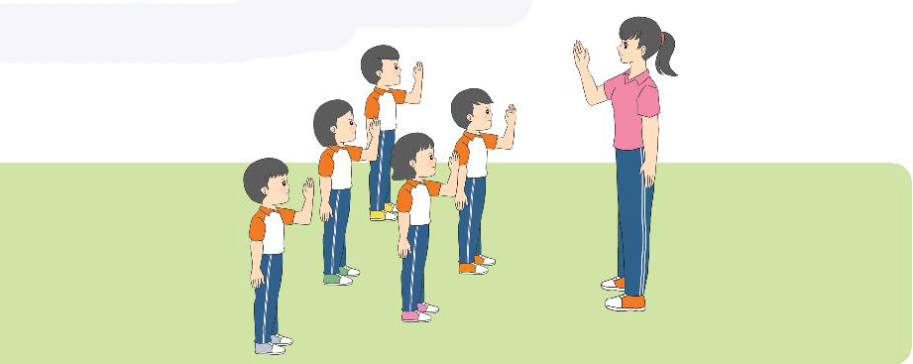  2. Hoạt động luyện tập  a. Tổ chức luyện tập  - Tập luyện đồng loạt  + Bài tập sức nhanh của chân:  + Chạy nhanh về trước.  - Tập luyện theo tổ  - Thi trình diễn tổ  b. Trò chơi “Đổi chổ”  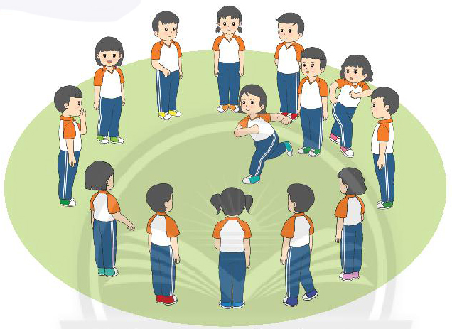  c. Hồi tĩnh  - Thả lỏng toàn thân  3. Hoạt động vận dụng  a. Vận dụng  b. Nhận xét giờ học | 5-7’  2lx8n  2’  22-25’  3’ | - GV nhận lớp, thăm hỏi sức khỏe học sinh phổ biến nội dung, yêu cầu giờ học.  - GV chốt ý, tuyên dương  - Giáo dục HS sau khi chơi.  - GV yêu cầu học sinh nhắc lại nội dung đã học?  - Xuống lớp |                                                                                                                                                                                                                                                                                                                                                                                                                                                                                                                                                                                                                                         - Cán sự tập trung lớp, điểm số, báo cáo sĩ số, tình hình lớp cho GV.          - HS thực hiện cùng giáo viên                  - HS tổ chức chơi          - ĐH thực hiện          - ĐH tập luyện theo tổ          - HS lên thực hiện            - HS nhận xét  - Đội hình chơi    - HS tổng kết trò chơi.  - HS đứng tại chỗ thả lỏng.          - HS trả lời  - HS nhận xét bạn  - Vận dụng khi tham gia các trò chơi, chạy trong môn bóng đá, bóng chuyền,...  - HS nhận xét giờ học.        

IV. Điều chỉnh sau tiết dạy
…………………………………………………………………………………….…………………………………………………………………………………….
…………………………………………………………………………………….

Bài 2: LÀM QUEN VỚI BÓNG; 4 tiết

I. Yêu cầu cần đạt. Bài học góp phần bồi dưỡng cho học sinh:
- Biết và thực hiện được các bài tập làm quen với bóng: tiếp xúc bóng bằng đùi, tung bóng lên cao, lăn bóng trên mặt đất qua vạch kẻ sẵn, chạm bóng bằng gam bàn chân.
- Tự giác thực hiện động tác, tham gia nhận xét, trao đổi, giúp đỡ bạn trong quá trình học tập, tích cực tham gia trò chơi vận động để rèn luyện sức khỏe bản thân.
- Có ý thức kỷ luật, giúp đỡ nhau trong tập luyện tự giác, năng động trong tập luyện.
II. Đồ dùng dạy học
- Địa điểm: Sân trường
- Phương tiện:
+ Giáo viên: Còi, bóng, đồng hồ bấm giờ, cọc mũ, phấn, bóng, rỗ.
+ Học sinh: trang phục thể thao, bóng.
III. Các hoạt động dạy học chủ yếu
TUẦN 28 - TIẾT 56 -Ngày thực hiện 26/3/2024
Nội dung | Định lượng | Phương pháp tổ chức
Nội dung | Định lượng | Hoạt động GV | Hoạt động HS
1. Hoạt động khởi động  a. Nhận lớp  b. Khởi động  - Khởi động chung: xoay các khớp cổ, cổ tay, cổ chân, khuỷu tay, hông,…  - Ép dọc, ép ngang, căng cơ tay  c. Trò chơi “Chuyền bóng nhanh”  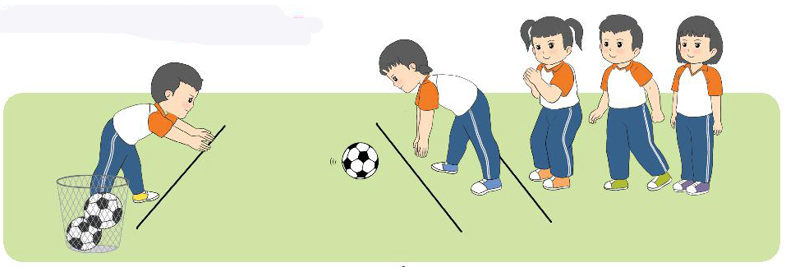  2. Hoạt động hình thành kiến thức mới  - Tiếp xúc bóng bằng đùi:  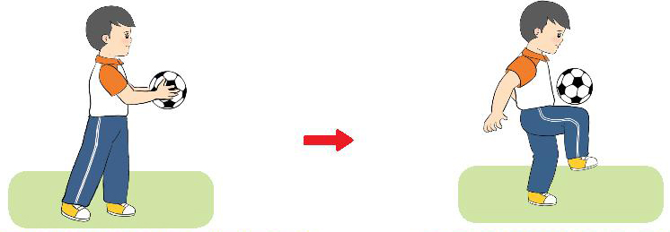  - Động tác tung bóng lên cao.  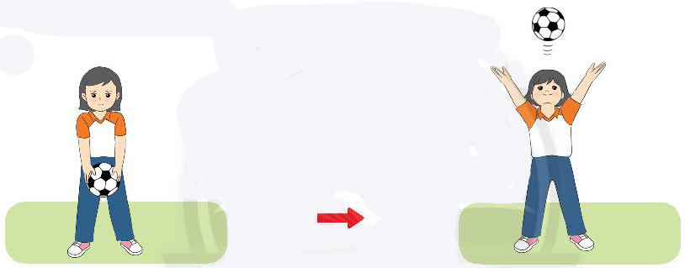  3. Hoạt động luyện tập  a. Tổ chức luyện tập  - Tập luyện đồng loạt  - Tập luyện nhóm 3  - HS lên thực hiện  b. Trò chơi “Lấy kho báu”  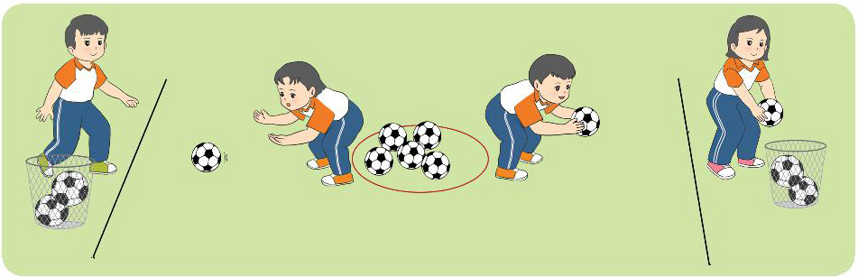  c. Hồi tĩnh  - Thả lỏng toàn thân  4. Hoạt động vận dụng  a. Vận dụng  b. Nhận xét giờ học | 5-7’  2lx8n  2’  8-10’  13-15’  3’ | - GV nhận lớp, thăm hỏi sức khỏe học sinh phổ biến nội dung, yêu cầu giờ học.  - GV cho HS quan sát tranh.  - GV nhận xét động tác đúng.  - GV chốt ý, tuyên dương  - Giáo dục HS sau khi chơi.  - GV yêu cầu học sinh nhắc lại nội dung đã học?  - Xuống lớp |                                                                                                                                                                                                                                                                                                                                                                                                                                                                                                                                                                                                                                         - Cán sự tập trung lớp, điểm số, báo cáo sĩ số, tình hình lớp cho GV.          - HS thực hiện cùng giáo viên                  - HS điều khiển trò chơi             - HS nói những gì mình nhìn thấy trong tranh.  - HS lên thực hiện.  - HS nhận xét  - ĐH tập luyện                  - ĐH tập luyện nhóm 3 (mỗi nhóm 1 quả bóng)                  - HS lên thực hiện             - HS nhận xét  - Đội hình chơi  - HS tổng kết trò chơi.  - HS đứng tại chỗ thả lỏng.          - HS trả lời  - HS nhận xét bạn  - Vận dụng khi tham gia môn bóng đá  - HS nhận xét giờ học.        

